КОМИТЕТ  РЕСПУБЛИКИ ТАТАРСТАН  ПО ОХРАНЕ ОБЪЕКТОВ КУЛЬТУРНОГО НАСЛЕДИЯ |  | ТАТАРСТАН РЕСПУБЛИКАСЫНЫӉ МӘДӘНИ МИРАС ОБЪЕКТЛАРЫН САКЛАУ КОМИТЕТЫ

ПРИКАЗ БОЕРЫК
№

Об утверждении графического описания местоположения границ защитных зон объектов культурного наследия, расположенных в Елабужском муниципальном районе Республики Татарстан, с перечнем координат характерных точек этих границ в системе координат, установленной для ведения Единого государственного реестра недвижимости, режима использования земель в границах защитных зон объектов культурного наследия

В соответствии с Федеральным законом от 25 июня 2002 года № 73-ФЗ «Об объектах культурного наследия (памятниках истории и культуры) народов Российской Федерации», приказываю:

1. Утвердить:
графическое описание местоположения границ защитных зон объектов культурного наследия, расположенных в Елабужском муниципальном районе Республики Татарстан, с перечнем координат характерных точек этих границ в системе координат, установленной для ведения Единого государственного реестра недвижимости, согласно приложению № 1 к настоящему приказу;
режим использования земель в границах защитных зон объектов культурного наследия, расположенных в Елабужском муниципальном районе Республики Татарстан, согласно приложению № 2 к настоящему приказу.
2. Сектору градостроительной деятельности (Н.М.Мизакова) направить копию настоящего приказа в орган регистрации прав для внесения соответствующих сведений в Единый государственный реестр недвижимости, а также организовать работу по размещению настоящего приказа на официальном сайте Комитета Республики Татарстан по охране объектов культурного наследия в информационно-телекоммуникационной сети «Интернет».
3. Контроль за исполнением настоящего приказа возложить на заместителя председателя Комитета Республики Татарстан по охране объектов культурного наследия И.И.Шакирова.

Председатель И.Н.Гущин

Приложение № 1
к приказу Комитета
Республики Татарстан
по охране объектов
культурного наследия
от « » №

Графическое описание местоположения границ защитных зон объектов культурного наследия, расположенных в Елабужском муниципальном районе Республики Татарстан, с перечнем координат характерных точек этих границ в системе координат, установленной для ведения Единого государственного реестра недвижимости

1. Карта (схема) границ защитной зоны объекта культурного наследия местного (муниципального) значения «Дом жилой мещанина Новикова, 1810 г.», расположенного по адресу: г. Елабуга, ул. Казанская, д. 31

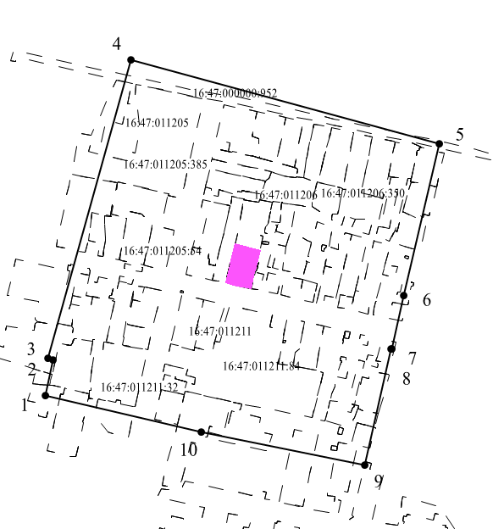
Масштаб 1:5000
Условные обозначения:
- контур границы защитной зоны объектов культурного наследия;
_ _ _ _ _ _ _ _ _ - существующая часть границ земельных участков, в пределах которых расположен объект;
1 - обозначение характерной точки контура объекта;
16:47:011205:54, 16:47:011206:350 - кадастровые номера земельных участков;
16:47:011206; 16:47:011205 - кадастровые номера кварталов;
- территория объекта культурного наследия.
Картографическое описание границ защитной зоны объекта культурного наследия местного (муниципального) значения «Дом жилой мещанина Новикова, 1810 г.», расположенного по адресу: г. Елабуга, ул. Казанская, д. 31

Граница защитной зоны установлена на расстоянии 100 м от внешней границы территории объекта культурного наследия местного (муниципального) значения «Дом жилой мещанина Новикова, 1810 г.», утвержденной приказом Министерства культуры Республики Татарстан от 12.07.2017 № 555 «Об утверждении границ территорий объектов культурного наследия местного (муниципального) значения, расположенных на территории города Елабуги».

Перечень координат характерных точек
границ защитной зоны объекта культурного наследия местного (муниципального) значения «Дом жилой мещанина Новикова, 1810 г.», расположенного по адресу: г. Елабуга, ул. Казанская, д. 31

Площадь земельного участка 110395 м²
Обозначение характерных точек границ | МСК-16 Координаты, м
 | Х | У
1 | 2 | 3
1 | 471960.41 | 2301523.33
2 | 471995.31 | 2301531.63
3 | 471997.21 | 2301526.21
4 | 472295.09 | 2301608.92
5 | 472211.32 | 2301917.78
6 | 472060.00 | 2301882.14
7 | 472007.01 | 2301869.71
8 | 472006.55 | 2301869.22
9 | 471890.32 | 2301842.60
10 | 471924.05 | 2301679.86
1 | 471960.41 | 2301523.33

2. Карта (схема) границ защитной зоны объекта культурного наследия местного (муниципального) значения «Дом купца Бусыгина с воротами, 1888 г.», расположенного по адресу: г. Елабуга, ул. Казанская, д. 40

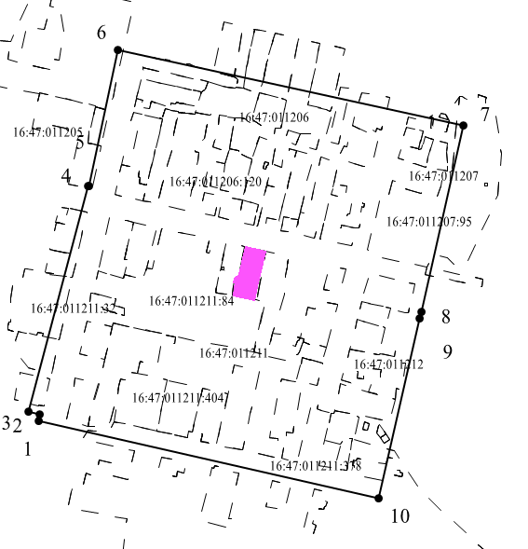
Масштаб 1:5000
Условные обозначения:
- контур границы защитной зоны объектов культурного наследия;
_ _ _ _ _ _ _ _ _ - существующая часть границ земельных участков, в пределах которых расположен объект;
1 - обозначение характерной точки контура объекта;
16:47:011206:120, 16:47:011211:84 - кадастровые номера земельных участков;
16:47:011206; 16:47:011211 - кадастровые номера кварталов;
- территория объекта культурного наследия.

Картографическое описание границ защитной зоны объекта культурного наследия местного (муниципального) значения «Дом купца Бусыгина с воротами, 1888 г.», расположенного по адресу: г. Елабуга, ул. Казанская, д. 40

Граница защитной зоны установлена на расстоянии 100 м от внешней границы территории объекта культурного наследия местного (муниципального) значения «Дом купца Бусыгина с воротами, 1888 г.», утвержденной приказом Министерства культуры Республики Татарстан от 12.07.2017 № 555 «Об утверждении границ территорий объектов культурного наследия местного (муниципального) значения, расположенных на территории города Елабуги».

Перечень координат характерных точек
границ защитной зоны объекта культурного наследия местного (муниципального) значения «Дом купца Бусыгина с воротами, 1888 г.», расположенного по адресу: г. Елабуга, ул. Казанская, д. 40

Площадь земельного участка 111745 м²
Обозначение характерных точек границ | МСК-16 Координаты, м
 | Х | У
1 | 2 | 3
1 | 471875.15 | 2301595.25
2 | 471881.54 | 2301596.57
3 | 471883.51 | 2301586.26
4 | 472088.40 | 2301640.63
5 | 472089.06 | 2301641.41
6 | 472212.59 | 2301667.46
7 | 472144.04 | 2301981.25
8 | 471974.66 | 2301943.30
9 | 471968.57 | 2301941.93
10 | 471804.95 | 2301904.86
1 | 471875.15 | 2301595.25

3. Карта (схема) границ защитной зоны объекта культурного наследия местного (муниципального) значения «Дом мещанина Попова, середина XIX в.», расположенного по адресу: г. Елабуга, ул. Казанская, д. 43

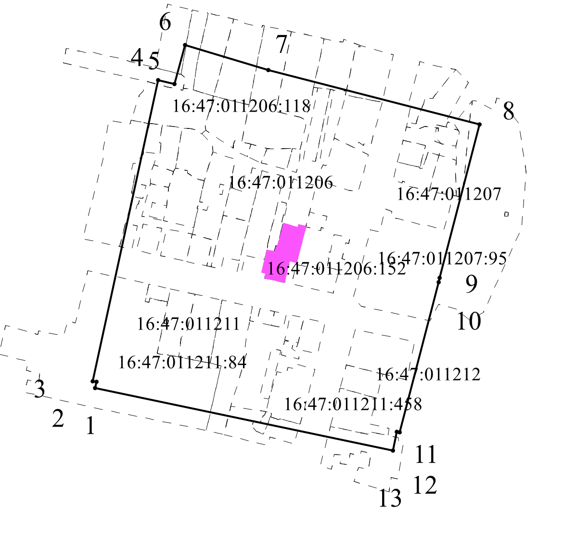
Масштаб 1:2000
Условные обозначения:
- контур границы защитной зоны объектов культурного наследия;
_ _ _ _ _ _ _ _ _ - существующая часть границ земельных участков, в пределах которых расположен объект;
1 - обозначение характерной точки контура объекта;
16:47:011206:118, 16:47:011207:95 - кадастровые номера земельных участков;
16:47:011206; 16:47:011207 - кадастровые номера кварталов;
- территория объекта культурного наследия.
Картографическое описание границ защитной зоны объекта культурного наследия местного (муниципального) значения «Дом мещанина Попова, середина XIX в.», расположенного по адресу: г. Елабуга, ул. Казанская, д. 43

Граница защитной зоны установлена на расстоянии 100 м от внешней границы территории объекта культурного наследия местного (муниципального) значения «Дом мещанина Попова, середина XIX в.», утвержденной приказом Министерства культуры Республики Татарстан от 12.07.2017 № 555 «Об утверждении границ территорий объектов культурного наследия местного (муниципального) значения, расположенных на территории города Елабуги».

Перечень координат характерных точек
границ защитной зоны объекта культурного наследия местного (муниципального) значения «Дом мещанина Попова, середина XIX в.», расположенного по адресу: г. Елабуга, ул. Казанская, д. 43

Площадь земельного участка 53748 м²
Обозначение характерных точек границ | МСК-16 Координаты, м
 | Х | У
1 | 2 | 3
1 | 471967.56 | 2301712.54
2 | 471971.88 | 2301713.49
3 | 471972.43 | 2301711.00
4 | 472184.26 | 2301757.02
5 | 472181.71 | 2301768.50
6 | 472209.05 | 2301775.95
7 | 472191.39 | 2301834.41
8 | 472153.00 | 2301983.09
9 | 472045.08 | 2301955.11
10 | 472042.02 | 2301954.32
11 | 471936.35 | 2301926.95
12 | 471936.78 | 2301925.09
13 | 471923.43 | 2301922.12
1 | 471967.56 | 2301712.54

4. Карта (схема) границ защитной зоны объекта культурного наследия местного (муниципального) значения «Дом жилой, 2-я половина XIX в.», расположенного по адресу: г. Елабуга, ул. Казанская, д. 42

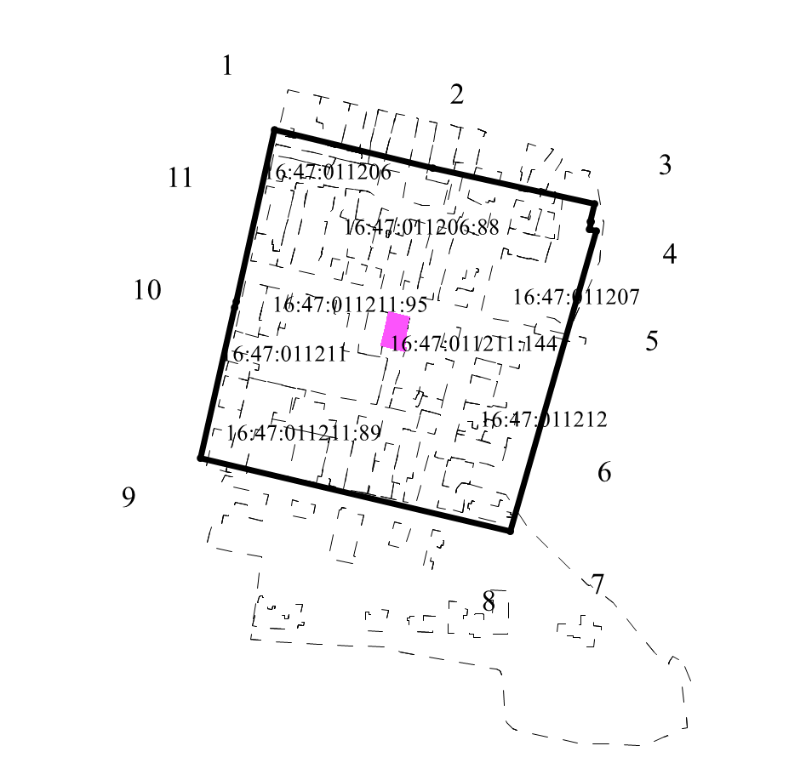
Масштаб 1:5000
Условные обозначения:
- контур границы защитной зоны объектов культурного наследия;
_ _ _ _ _ _ _ _ _ - существующая часть границ земельных участков, в пределах которых расположен объект;
1 - обозначение характерной точки контура объекта;
16:47:011211:144, 16:47:011206:88 - кадастровые номера земельных участков;
16:47:011211; 16:47:011212 - кадастровые номера кварталов;
- территория объекта культурного наследия.
Картографическое описание границ защитной зоны объекта культурного наследия местного (муниципального) значения «Дом жилой, 2-я половина XIX в.», расположенного по адресу: г. Елабуга, ул. Казанская, д. 42

Граница защитной зоны установлена на расстоянии 100 м от внешней границы территории объекта культурного наследия местного (муниципального) значения «Дом жилой, 2-я половина XIX в.», утвержденной приказом Министерства культуры Республики Татарстан от 12.07.2017 № 555 «Об утверждении границ территорий объектов культурного наследия местного (муниципального) значения, расположенных на территории города Елабуги».

Перечень координат характерных точек
границ защитной зоны объекта культурного наследия местного (муниципального) значения «Дом жилой, 2-я половина XIX в.», расположенного по адресу: г. Елабуга, ул. Казанская, д. 42

Площадь земельного участка 109100 м²
Обозначение характерных точек границ | МСК-16 Координаты, м
 | Х | У
1 | 2 | 3
1 | 472211.55 | 2301688.94
2 | 472173.27 | 2301846.22
3 | 472137.14 | 2302007.20
4 | 472120.11 | 2302002.82
5 | 472119.77 | 2302004.16
6 | 472111.85 | 2302002.09
7 | 472110.46 | 2302009.30
8 | 471811.86 | 2301923.43
9 | 471884.09 | 2301615.13
10 | 472034.62 | 2301649.29
11 | 472040.34 | 2301650.58
1 | 472211.55 | 2301688.94

5. Карта (схема) границ защитной зоны объекта культурного наследия регионального значения «Здание бывш. Покровской церкви. Построено в 1810 г.», расположенного по адресу: г. Елабуга, ул. Большая Покровская, д. 42

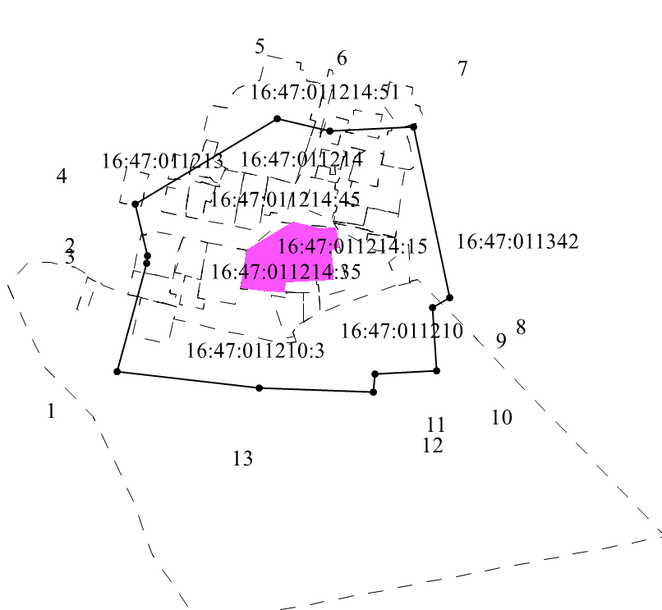
Масштаб 1:5000
Условные обозначения:
- контур границы защитной зоны объектов культурного наследия;
_ _ _ _ _ _ _ _ _ - существующая часть границ земельных участков, в пределах которых расположен объект;
1 - обозначение характерной точки контура объекта;
16:47:011214:15, 16:47:011210:3 - кадастровые номера земельных участков;
16:47:011214; 16:47:011210 - кадастровые номера кварталов;
- территория объекта культурного наследия.

Картографическое описание границ защитной зоны объекта культурного наследия регионального значения «Здание бывш. Покровской церкви. Построено в 1810 г.», расположенного по адресу: г. Елабуга, ул. Большая Покровская, д. 42

Граница защитной зоны установлена на расстоянии 100 м от внешней границы территории объекта культурного наследия регионального значения «Здание бывш. Покровской церкви. Построено в 1810 г.», утвержденной приказом Министерства культуры Республики Татарстан от 26.12.2016 № 1125 од «Об утверждении границ территории объектов культурного наследия регионального значения, расположенных на территории города Елабуги».

Перечень координат характерных точек
границ защитной зоны объекта культурного наследия регионального значения «Здание бывш. Покровской церкви. Построено в 1810 г.», расположенного по адресу: г. Елабуга, ул. Большая Покровская, д. 42

Площадь земельного участка 75684 м²
Обозначение характерных точек границ | МСК-16 Координаты, м
 | Х | У
1 | 2 | 3
1 | 471567.45 | 2302269.38
2 | 471679.08 | 2302299.56
3 | 471687.04 | 2302301.14
4 | 471739.91 | 2302287.79
5 | 471828.43 | 2302434.33
6 | 471815.40 | 2302488.69
7 | 471819.93 | 2302574.97
8 | 471643.35 | 2302612.48
9 | 471633.58 | 2302594.39
10 | 471568.08 | 2302598.52
11 | 471564.48 | 2302535.04
12 | 471546.07 | 2302533.46
13 | 471550.56 | 2302416.35
1 | 471567.45 | 2302269.38

6. Карта (схема) границ защитной зоны объекта культурного наследия местного (муниципального) значения «Комплекс казарм для инвалидов, затем городская тюрьма и жандармерия, 1870 г.», расположенного по адресу: г. Елабуга, ул. Азина, д. 98

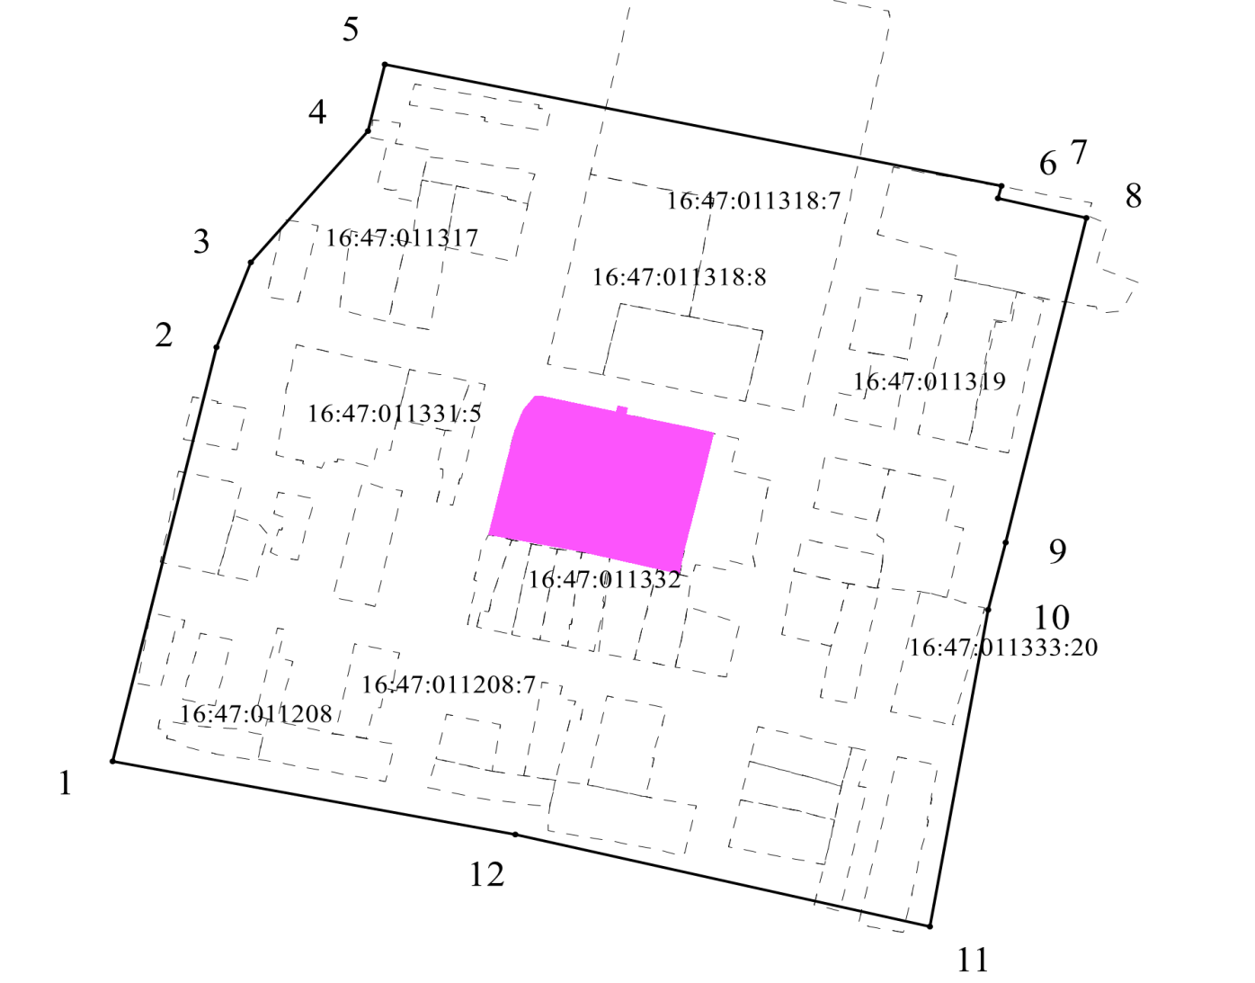
Масштаб 1:2000
Условные обозначения:
- контур границы защитной зоны объектов культурного наследия;
_ _ _ _ _ _ _ _ _ - существующая часть границ земельных участков, в пределах которых расположен объект;
1 - обозначение характерной точки контура объекта;
16:47:011208:7, 16:47:011331:5 - кадастровые номера земельных участков;
16:47:011319; 16:47:011317 - кадастровые номера кварталов;
- территория объекта культурного наследия.

Картографическое описание границ защитной зоны объекта культурного наследия местного (муниципального) значения «Комплекс казарм для инвалидов, затем городская тюрьма и жандармерия, 1870 г.», расположенного по адресу: г. Елабуга, ул. Азина, д. 98

Граница защитной зоны установлена на расстоянии 100 м от внешней границы территории объекта культурного наследия местного (муниципального) значения «Комплекс казарм для инвалидов, затем городская тюрьма и жандармерия, 1870 г.», утвержденной приказом Министерства культуры Республики Татарстан от 12.07.2017 № 555 «Об утверждении границ территорий объектов культурного наследия местного (муниципального) значения, расположенных на территории города Елабуги».

Перечень координат характерных точек
границ защитной зоны объекта культурного наследия местного (муниципального) значения «Комплекс казарм для инвалидов, затем городская тюрьма и жандармерия, 1870 г.», расположенного по адресу: г. Елабуга, ул. Азина, д. 98

Площадь земельного участка 146245 м²
Обозначение характерных точек границ | МСК-16 Координаты, м
 | Х | У
1 | 2 | 3
1 | 472240.98 | 2302271.45
2 | 472455.55 | 2302321.64
3 | 472499.59 | 2302337.93
4 | 472567.76 | 2302394.54
5 | 472602.35 | 2302402.60
6 | 472539.24 | 2302700.32
7 | 472532.91 | 2302698.86
8 | 472522.72 | 2302741.57
9 | 472354.29 | 2302702.51
10 | 472319.42 | 2302694.10
11 | 472155.32 | 2302666.00
12 | 472202.98 | 2302465.78
1 | 472240.98 | 2302271.45

7. Карта (схема) границ защитной зоны объекта культурного наследия регионального значения «Дом жилой, начало XIX в.», расположенного по адресу: г. Елабуга, ул. Гассара, д. 3

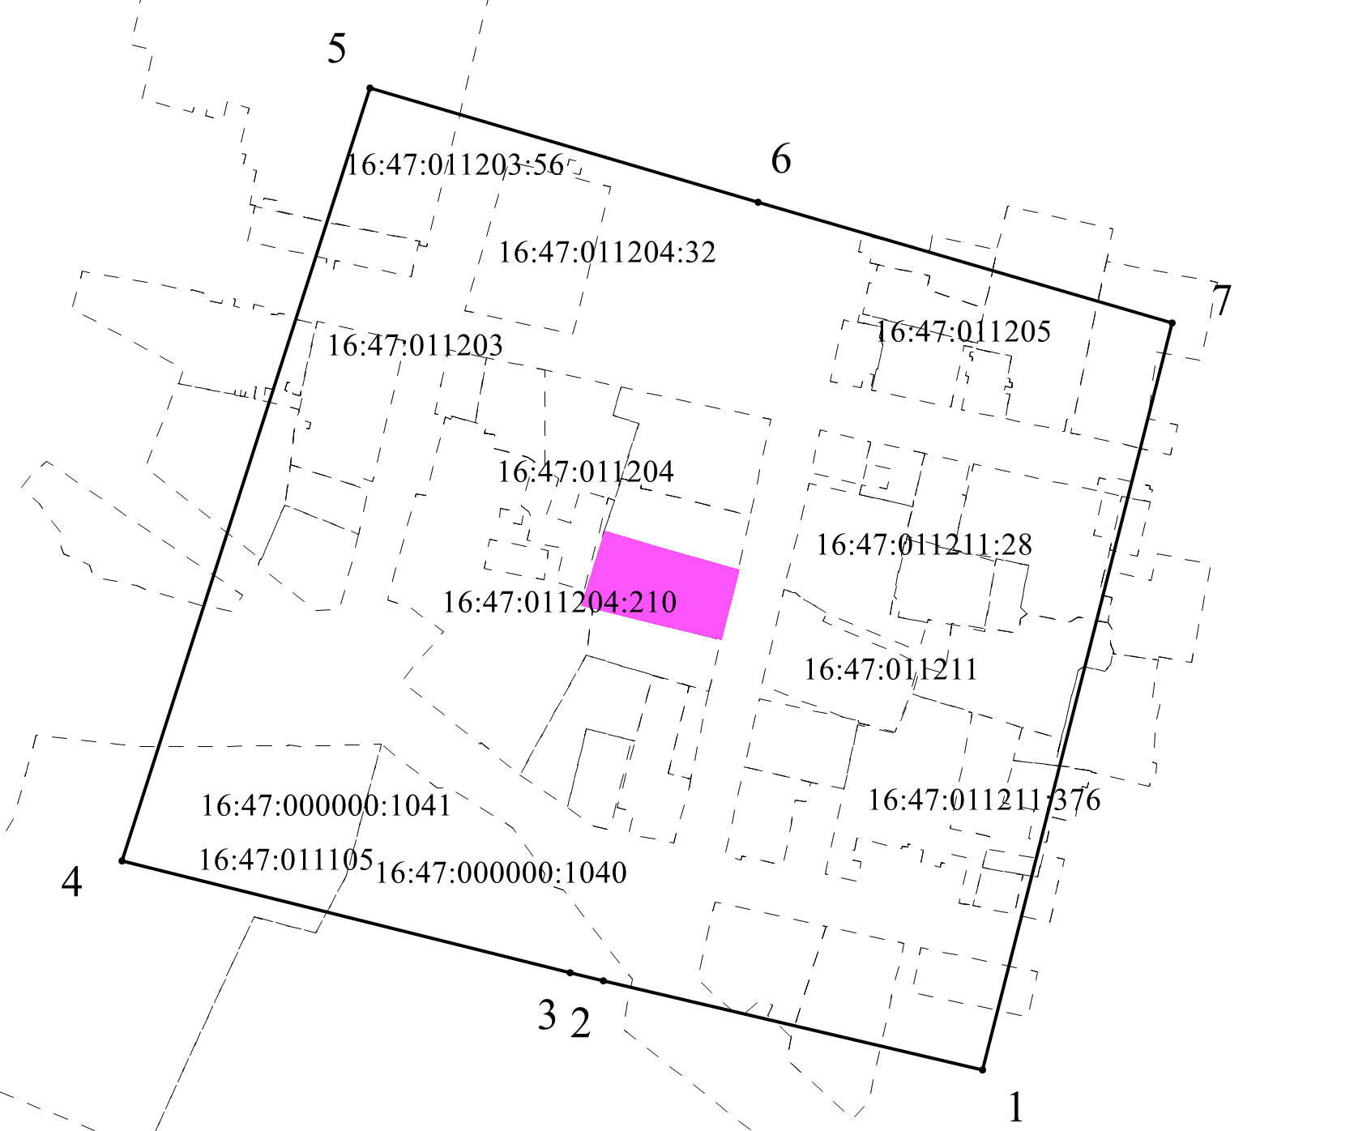
Масштаб 1:2000
Условные обозначения:
- контур границы защитной зоны объектов культурного наследия;
_ _ _ _ _ _ _ _ _ - существующая часть границ земельных участков, в пределах которых расположен объект;
1- обозначение характерной точки контура объекта;
16:47:011204:210, 16:47:011211:28 - кадастровые номера земельных участков;
16:47:011105; 16:47:011205 - кадастровые номера кварталов;
- территория объекта культурного наследия.

Картографическое описание границ защитной зоны объекта культурного наследия регионального значения «Дом жилой, начало XIX в.», расположенного по адресу: г. Елабуга, ул. Гассара, д. 3

Граница защитной зоны установлена на расстоянии 100 м от внешней границы территории объекта культурного наследия регионального значения «Дом жилой, начало XIX в.», утвержденной приказом Министерства культуры Республики Татарстан от 26.12.2016 № 1125 од «Об утверждении границ территории объектов культурного наследия регионального значения, расположенных на территории города Елабуги».

Перечень координат характерных точек
границ защитной зоны объекта культурного наследия регионального значения «Дом жилой, начало XIX в.», расположенного по адресу: г. Елабуга, ул. Гассара, д. 3

Площадь земельного участка 119040 м²
Обозначение характерных точек границ | МСК-16 Координаты, м
 | Х | У
1 | 2 | 3
1 | 471842.85 | 2301497.61
2 | 471880.25 | 2301339.15
3 | 471883.55 | 2301325.48
4 | 471930.20 | 2301138.19
5 | 472253.31 | 2301241.75
6 | 472205.78 | 2301403.77
7 | 472155.12 | 2301577.07
1 | 471842.85 | 2301497.61

8. Карта (схема) границ защитной зоны объекта культурного наследия местного (муниципального) значения «Дом жилой, конец XIX в.», расположенного по адресу: г. Елабуга, ул. Гассара, д. 21

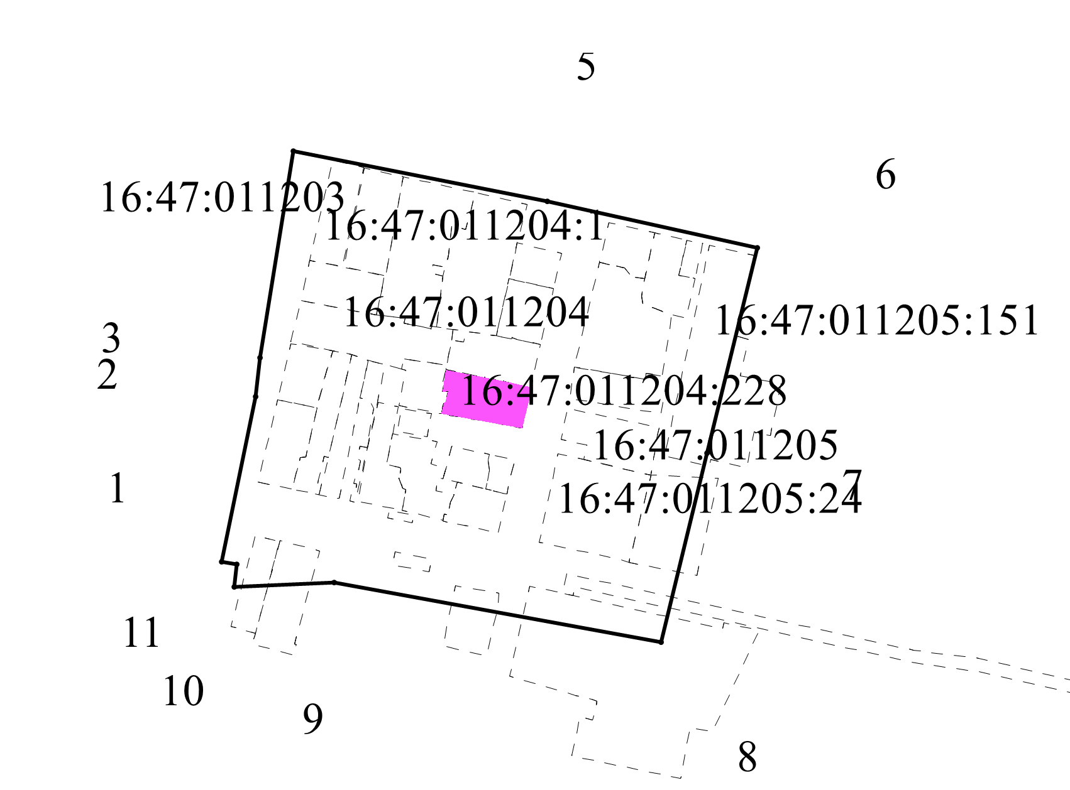
Масштаб 1:2000
Условные обозначения:
- контур границы защитной зоны объектов культурного наследия;
_ _ _ _ _ _ _ _ _ - существующая часть границ земельных участков, в пределах которых расположен объект;
1 - обозначение характерной точки контура объекта;
16:47:011204:228, 16:47:011205:24 - кадастровые номера земельных участков;
16:47:011204; 16:47:011205 - кадастровые номера кварталов;
- территория объекта культурного наследия.
Картографическое описание границ защитной зоны объекта культурного наследия местного (муниципального) значения «Дом жилой, конец XIX в.», расположенного по адресу: г. Елабуга, ул. Гассара, д. 21

Граница защитной зоны установлена на расстоянии 100 м от внешней границы территории объекта культурного наследия местного (муниципального) значения «Дом жилой, конец XIX в.», утвержденной приказом Министерства культуры Республики Татарстан от 12.07.2017 № 555 «Об утверждении границ территорий объектов культурного наследия местного (муниципального) значения, расположенных на территории города Елабуги».

Перечень координат характерных точек
границ защитной зоны объекта культурного наследия местного (муниципального) значения «Дом жилой, конец XIX в.», расположенного по адресу: г. Елабуга, ул. Гассара, д. 21

Площадь земельного участка 55239 м²
Обозначение характерных точек границ | МСК-16 Координаты, м
 | Х | У
1 | 2 | 3
1 | 472311.62 | 2301305.23
2 | 472400.55 | 2301323.50
3 | 472421.84 | 2301325.93
4 | 472533.06 | 2301343.67
5 | 472506.01 | 2301480.74
6 | 472481.07 | 2301593.84
7 | 472370.23 | 2301566.78
8 | 472268.40 | 2301542.05
9 | 472300.58 | 2301365.70
10 | 472297.97 | 2301311.82
11 | 472310.17 | 2301313.20
1 | 472311.62 | 2301305.23

9. Карта (схема) границ защитной зоны объекта культурного наследия местного (муниципального) значения «Дом жилой, конец XIX в.», расположенного по адресу: г. Елабуга, ул. Гассара, д. 23

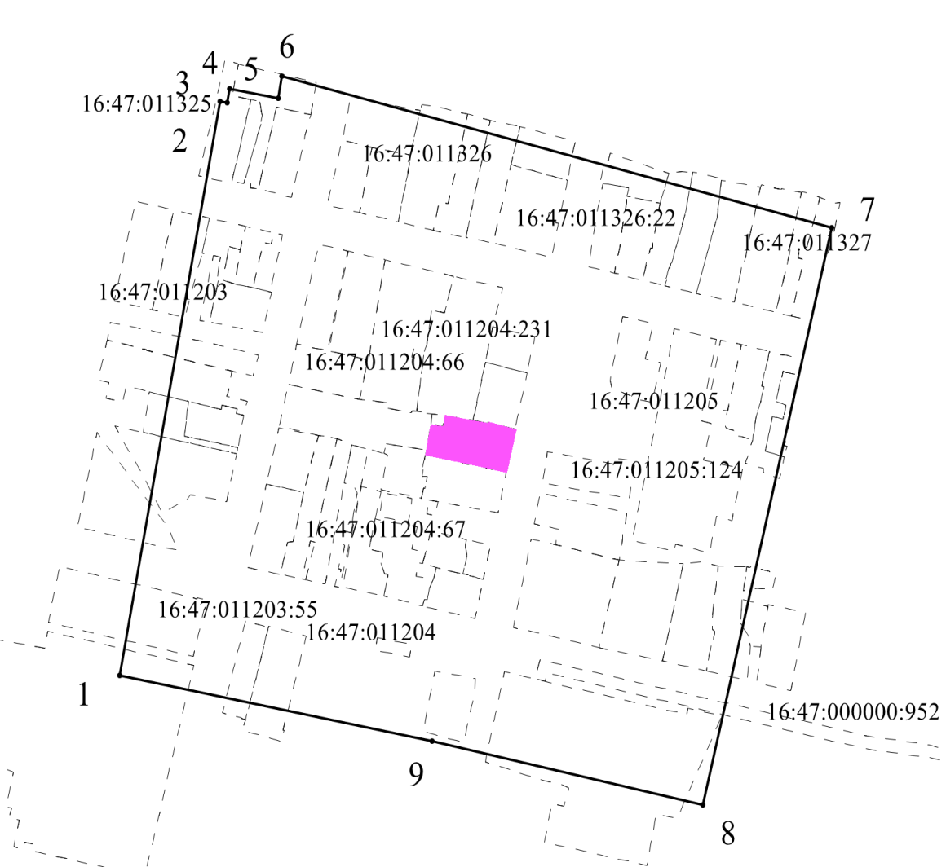
Масштаб 1:2000
Условные обозначения:
- контур границы защитной зоны объектов культурного наследия;
_ _ _ _ _ _ _ _ _ - существующая часть границ земельных участков, в пределах которых расположен объект;
1- обозначение характерной точки контура объекта;
16:47:011326:22, 16:47:011205:124 - кадастровые номера земельных участков;
16:47:011204; 16:47:011205, 16:47:011325 - кадастровые номера кварталов;
- территория объекта культурного наследия.

Картографическое описание границ защитной зоны объекта культурного наследия местного (муниципального) значения «Дом жилой, конец XIX в.», расположенного по адресу: г. Елабуга, ул. Гассара, д. 23

Граница защитной зоны установлена на расстоянии 100 м от внешней границы территории объекта культурного наследия местного (муниципального) значения «Дом жилой, конец XIX в.», утвержденной приказом Министерства культуры Республики Татарстан от 12.07.2017 № 555 «Об утверждении границ территорий объектов культурного наследия местного (муниципального) значения, расположенных на территории города Елабуги».

Перечень координат характерных точек
границ защитной зоны объекта культурного наследия местного (муниципального) значения «Дом жилой, конец XIX в.», расположенного по адресу: г. Елабуга, ул. Гассара, д. 23

Площадь земельного участка 112848 м²
Обозначение характерных точек границ | МСК-16 Координаты, м
 | Х | У
1 | 2 | 3
1 | 472296.42 | 2301251.52
2 | 472604.37 | 2301308.70
3 | 472603.62 | 2301312.99
4 | 472611.05 | 2301314.23
5 | 472605.98 | 2301341.93
6 | 472617.96 | 2301344.17
7 | 472536.54 | 2301657.73
8 | 472227.16 | 2301584.29
9 | 472261.28 | 2301429.61
1 | 472296.42 | 2301251.52

Приложение № 2
к приказу Комитета
Республики Татарстан
по охране объектов
культурного наследия
от « » №

Режим использования земель
в границах защитных зон объектов культурного наследия, расположенных в Елабужском муниципальном районе Республики Татарстан

В границах защитной зоны объекта культурного наследия запрещается строительство объектов капитального строительства и реконструкция, связанная с изменением их параметров (высоты, количества этажей, площади), за исключением строительства и реконструкции линейных объектов.

